 |  | 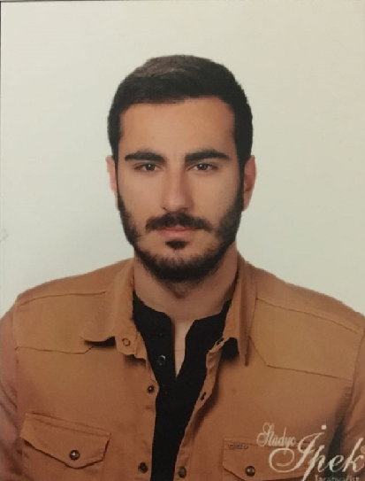
 | YILDIZ TEKNİK ÜNİVERSİTESİ  ELEKTRİK-ELEKTRONİK FAKÜLTESİ  KONTROL VE OTOMASYON MÜHENDİSLİĞİ BÖLÜMÜ  STAJ DEFTERİ GİRİŞ SAYFASI

ÖĞRENCİ VE STAJ BİLGİLERİ
ÖĞRENCİ |  | STAJ
Ad ve Soyad | Yasin Coşgun | Staj Türü | Genel Staj
Numara | 160215702 | İş Günü Sayısı | 30(otuz)
Sınıf ve Dönem | 3. Sınıf Bahar Dönemi | Başlama Tarihi | 18.06.2018
Telefon | 0531 577 15 35 | İmza
E-Posta | Yasincosgun.yc@gmail.com | İmza

ÇALIŞMA BÖLÜM VEYA ALANLARI
 | BÖLÜM VEYA ALAN | BAŞLAMA TARİHİ | BİTME TARİHİ | HAFTA
1 | C# Programlama | 18.06.2018 | 27.07.2018 | 1-2-3-4
2 | Siemens PLC Uygulamaları | 18.06.2018 | 27.07.2018 | 1-2-3-4-5-6
3 | Python Programlama | 18.06.2018 | 27.07.2018 | 1-2-3-4-5-6
4 | Raspberry Pi Uygulamaları | 18.06.2018 | 27.07.2018 | 1-2-3-4-5-6

İŞYERİ STAJ YETKİLİSİNİN ONAYI
NOTLAR | Öğrencimize gösterdiğiniz ilgi için teşekkür ederiz.  Resmi tatil ve bayram günleri ile Pazar günleri staj yapılamaz.  Onay, bir Elektrik, Elektronik, Elektrik-Elektronik yada Kontrol ve Otomasyon Mühendisi tarafından verilmelidir.
İŞYERİ | Ad ve Ünvan | YTÜ Kontrol ve Otomasyon Mühendisliği Bölümü Araştırma Laboratuvarı
İŞYERİ | Faaliyet Alanı | Eğitim-Araştırma
İŞYERİ | Telefon | 0212 383 59 40
İŞYERİ | Web | Kom.yildiz.edu.tr
İŞYERİ | Adres ve Kaşe | YTÜ Elektrik-Elektronik Fakültesi Kontrol ve Otomasyon Mühendisliği,Esenler
STAJ YETKİLİSİ | Ad ve Soyad | Türker TÜRKER
STAJ YETKİLİSİ | Ünvan | Doktor Öğretim Üyesi
STAJ YETKİLİSİ | Görev | Bölüm Başkan Yardımcısı
STAJ YETKİLİSİ | Telefon | 0212 383 59 40
STAJ YETKİLİSİ | E-Posta | turker@yildiz.edu.tr
STAJ YETKİLİSİ | Tarih | 15.08.2018
STAJ YETKİLİSİ | İmza ve Kaşe

